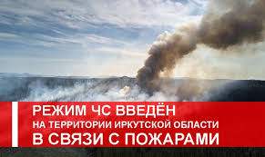
За прошедшие выходные дни в населённых пунктах была организована работа более тысячи патрульных групп. По результатам их работы было выявлено 18 фактов нарушений требований пожарной безопасности. Нарушители привлечены к административной ответственности. С начала пожароопасного периода составлен 2051 протокол за нарушения особого противопожарного режима в населённых пунктах и лесах. За нарушения требований пожарной безопасности в период действия особого противопожарного режима с начала периода составлено 977 протоколов об административных правонарушениях в границах населённых пунктов на сумму 8 млн. 998 тыс. рублей. 244 протокола составлено органами местного самоуправления за захламление территорий и создание риска возникновения и распространения пожаров. С начала пожароопасного периода выявлено 274 места захламления территории горючими отходами и мусором.
Внимание! В связи с периодом особой пожарной опасности, связанной с прогнозом неблагоприятных метеорологических явлений и возникающей угрозой населенным пунктам и объектам экономики, на территории всей Иркутской области продолжает действовать ОСОБЫЙ ПРОТИВОПОЖАРНЫЙ РЕЖИМ (до 15 июля), подразумевающий строгий запрет на использование открытого огня, проведение пожароопасных огневых работ, выход в лес.
В связи со сложной пожарной обстановкой, исполняющий обязанности Губернатора Иркутской области Игорь Кобзев на заседании комиссии по предупреждению и ликвидации чрезвычайных ситуаций и обеспечению пожарной безопасности Правительства Иркутской области объявил о введении чрезвычайной ситуации в лесах регионального характера с 3 июля 2020.

Инструктор противопожарной профилактики
ОГБУ «ПСС Иркутской области»
Степанюк Е.Г.

